Fjelletstafetten 2017

Fjellet IL inviterer til stafett for jenter, gutter og miks lag på Liatoppen.

TID: Lørdag 11. februar 2017 kl. 12:00

STED: Liatoppen skisenter.

KLASSER: INNDELING
Stafett jenter 8-12 år.
Stafett gutter 8-12 år
Stafett miks. lag, gutter og jenter 8-12 år

Sum alder maks. 33 år

Stafett jenter 13-16 år.
Stafett gutter 13-16 år
Stafett miks. lag, gutter og jenter 13-16 år
Sum alder maks. 45 år

Miks laget skal bestå av både jenter og gutter.

LØYPE: 8-12 år: 1. etappe 1.7 km klassisk
2. etappe 1,25 km fri
3. etappe 2.0 km fri

Merk ulik løypelengde for etappene!
- og 3. etappe følger 2 km trase, 2. etappe følger 1,5 km trase

13-16 år: 1. etappe 2,7 km klassisk
2. etappe 2,7 km fri
3. etappe 3,0 km fri

Alle tre etappene følger 3 km trase. Siste etappe går
rundt Nilsehaugen til Mål

KONTINGENT: 300 pr. stafettlag
Innbetales til
Fjellet IL
v/ Ola Feten
Leveld
3570 Ål
Bankkonto : 2320.07.11114

PREMIER: Alle får premie
Vandrepokal til beste jente og guttelag (13-16år)

PÅMELDING: Innen torsdag 9. februar til Kjell Grønnerød, Votndalen, 3570 Ål
Tlf. 32082339 (p) / 95212190.
E-post:kjell.gronnerod@gmail.com
Meld på via sportsadmin/min idrett eller pr. e-post med lagoppstilling.

LAGOPPSTILLING: Må leveres ved påmelding, endringer inntil 1 time før start

PARKERING: Kr 50,-

Løypekart
Nilsehaugen

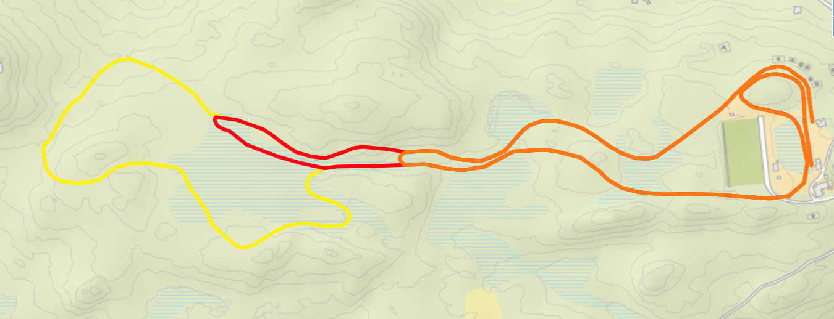

3,0 km - gul
2,0 km – rød Start / veksling
1,5 km – oransje Mål

VEL MØTT TIL FJELLETSTAFETTEN 2017

